Resumen: Este informe presenta un sistema de procesamiento secuencial de logs de usuarios en Python. Simula el análisis de accesos mediante estructuras de control while y for, identificando el número total de accesos por usuario. Los resultados se almacenan en una lista de resumen que facilita su posterior análisis o visualización.
Informe de Laboratorio 2: Ejercicio B
Palabras clave: logs, usuarios, acceso, Python, procesamiento secuencial

Abstract--B This project develops an interactive calculator for calculating the area of ​​various basic geometric figures, including a square, circle, triangle, rectangle, rhombus, trapezoid, rhomboid, and regular pentagon. Using modular functions and a user menu, it facilitates data entry and results visualization, promoting the learning of mathematical concepts and structured programming.
Palabras claves: Sensores, temperatura, matriz, simulación, Python..

EIntroducción
L registro de actividad de usuarios en sistemas informáticos es fundamental para análisis de seguridad, auditorías o estadísticas. Este proyecto simula el procesamiento de logs de accesos con estructuras básicas de control en Python, permitiendo recorrer secuencialmente un conjunto de registros e identificar la frecuencia de acceso por usuario.

Metodología
- A. Estructura de datos
Se define una lista de registros (logs) donde cada entrada contiene: nombre de usuario, hora de entrada y hora de salida.
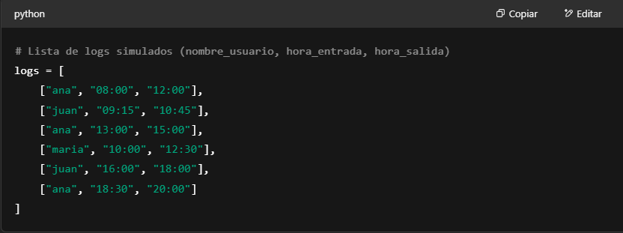

- B. Procesamiento secuencial con while
Se utiliza un bucle while para recorrer cada registro individualmente y extraer los nombres de usuarios.
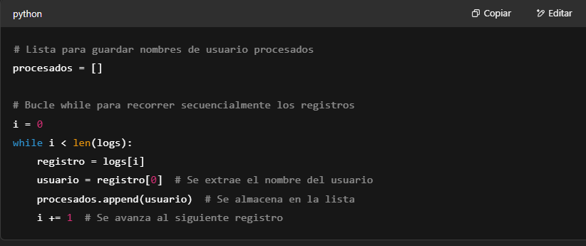

- C. Conteo de accesos por usuario con for
Se identifican los usuarios únicos y se cuenta cuántas veces accedieron.
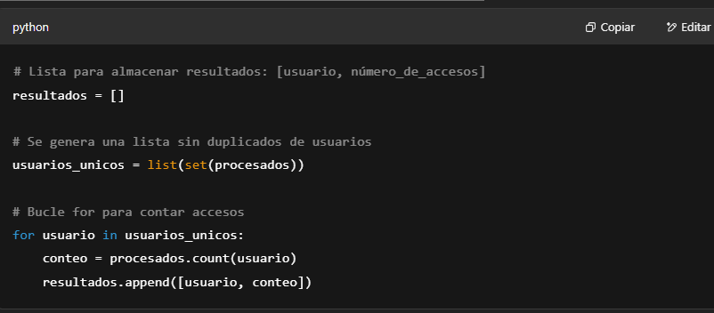

- D. Visualización de resultados
Se imprimen los accesos detectados para cada usuario.
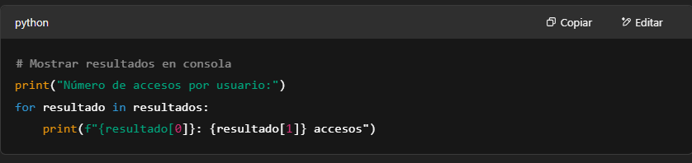

INICIO
↓
Definir lista de logs (nombre, entrada, salida)
↓
Inicializar índice i = 0 y lista de usuarios procesados
↓
¿i < longitud de logs?
↙️ ↘️
Sí No
↓ ↓
Leer registro[i] ↓
Extraer nombre_usuario
↓
Agregar a lista procesados
↓
Incrementar i
↖️
|
(Repite hasta recorrer todos los logs)
↓
Obtener lista de usuarios únicos
↓
Para cada usuario único:
↓
Contar cuántas veces aparece
↓
Almacenar [usuario, accesos]
↓
¿Quedan usuarios?
↙️ ↘️
Sí No
↓ ↓
Repetir Mostrar resultados
↓
FIN

(Imagen 1: Diagrama de flujo )

Resultados y análisis

Para la entrada de prueba, los accesos por usuario fueron los siguientes:

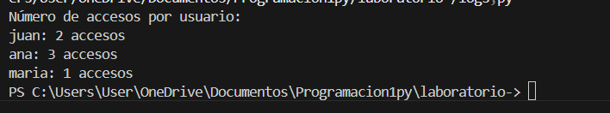

Conclusiones
Este sistema simula de manera efectiva el procesamiento secuencial de logs con estructuras de control simples. La metodología puede escalarse fácilmente a archivos más grandes o integrarse con análisis en tiempo real. Su enfoque modular y didáctico lo convierte en una herramienta base para cursos introductorios de programación aplicada.

Referencias
- Stewart, J. (2016). Cálculo. Cengage Learning.
- Matemáticas básicas, geometría y cálculo de áreas. (n.d.). Recuperado de https://www.khanacademy.org/math/geometry
- Documentación oficial de Python. (2024). Python 3 Documentation. https://docs.python.org/3/

